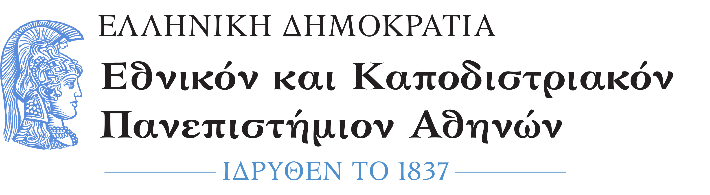
ΣΧΟΛΗ ΕΠΙΣΤΗΜΩΝ ΥΓΕΙΑΣ
ΙΑΤΡΙΚΗ ΣΧΟΛΗ

Πρόγραμμα Μεταπτυχιακών Σπουδών
«ΚΛΙΝΙΚΗ & ΠΕΙΡΑΜΑΤΙΚΗ ΝΕΥΡΟΧΕΙΡΟΥΡΓΙΚΗ»
ΑΝΑΚΟΙΝΩΣΗ- ΠΡΟΚΗΡΥΞΗ

Η Ιατρική Σχολή του Πανεπιστημίου Αθηνών ανακοινώνει τη λειτουργία του Προγράμματος Μεταπτυχιακών Σπουδών διάρκειας 2 (δύο) ετών (ΦΕΚ 3470/2018), το οποίο οδηγεί στην απονομή Διπλώματος Μεταπτυχιακών Σπουδών (ΔΜΣ-Master) στην:

“ΚΛΙΝΙΚΗ ΚΑΙ ΠΕΙΡΑΜΑΤΙΚΗ ΝΕΥΡΟΧΕΙΡΟΥΡΓΙΚΗ”
Msc in CLINICAL AND EXPERIMENTAL NEUROSURGERY

Στόχος του Π.Μ.Σ είναι η παροχή άρτιας μεταπτυχιακής εκπαίδευσης και εξειδικευμένων γνώσεων στην επιστήμη της Νευροχειρουργικής και των βασικών πυλώνων της: την Νευροανατομία και την Νευροφυσιολογία/παθολογία. Μέσω διαλέξεων, εργαστηριακών πρακτικών ασκήσεων και παρουσιάσεων κλινικών περιστατικών οι φοιτητές του ΠΜΣ θα έχουν τη δυνατότητα να αποκτήσουν ολοκληρωμένες γνώσεις και ερευνητική κατάρτιση στα πεδία της Κλινικής και Πειραματικής Νευροχειρουργικής και τα σχετιζόμενα πεδία της Νευρολογίας, Νευροαπεικόνισης, Νευροτραυματιολογίας/εντατικολογίας, Νευροογκολογίας και Νευροψυχολογίας. Το πρόγραμμα υποστηρίζεται από διακεκριμένους διδάσκοντες του Πανεπιστημίου Αθηνών και συνεργαζόμενων ιδρυμάτων της χώρας και του εξωτερικού.

Στο Π.Μ.Σ «Κλινική και Πειραματική Νευροχειρουργική» γίνονται δεκτοί κάτοχοι τίτλου του Α΄ κύκλου σπουδών των ακόλουθων τμημάτων ΑΕΙ της ημεδαπής ή ομοταγών, αναγνωρισμένων από τον ΔΟΑΤΑΠ, ιδρυμάτων της αλλοδαπής:
- Κάτοχοι πτυχίου Ιατρικής της ημεδαπής ή αντίστοιχων Τμημάτων αναγνωρισμένων ομοταγών Ιδρυμάτων της αλλοδαπής.
- Ειδικευμένοι και ειδικευόμενοι (εφόσον αυτό προβλέπεται από τους κανονισμούς λειτουργίας των ιδρυμάτων τους) επαγγελματίες υγείας της ημεδαπής και αναγνωρισμένων ομοταγών σχολών της αλλοδαπής.
- Κάτοχοι πτυχίου άλλων Τμημάτων Α.Ε.Ι ή Α.Τ.Ε.Ι, συναφούς με τις Νευροεπιστήμες, της ημεδαπής και ανάλογοι Πτυχιούχοι αναγνωρισμένων ομοταγών ιδρυμάτων της αλλοδαπής, (σύμφωνα με την παρ. 1 άρθρο 4 του ν. 3685/08).
- Κατ’ εξαίρεση φοιτητές άλλων σχολών, εφόσον κριθεί πως θα έχουν όφελος από την παρακολούθηση του συνολικού προγράμματος ή μέρους του.

Γίνονται δεκτοί ως υπεράριθμοι υπότροφοι και μέλη των κατηγοριών ΕΕΠ, ΕΔΙΠ και ΕΤΕΤ σύμφωνα με την παρ. 8 του άρ. 34 του Ν.4485/17.

Το πρόγραμμα αρχίζει τον Οκτώβριο του 2021 και περιλαμβάνει 4 (τέσσερα) διδακτικά εξάμηνα.
Ο αριθμός των εισακτέων θα είναι 30 (τριάντα) κατ’ ανώτατο όριο.

Η εγγραφή στο Πρόγραμμα Μεταπτυχιακών Σπουδών συνεπάγεται συνεισφορά κάθε φοιτητή στα σχετικά λειτουργικά έξοδα, η οποία ανέρχεται σε 1.000 (χίλια) ευρώ ανά εξάμηνο.

Οι ενδιαφερόμενοι θα πρέπει να υποβάλουν τα παρακάτω δικαιολογητικά από 1/6/2021 έως και 30/9/2021:

- Αίτηση Συμμετοχής
- Βιογραφικό σημείωμα
- Αντίγραφο πτυχίου ή βεβαίωση περάτωσης σπουδών
- Δημοσιεύσεις σε περιοδικά με κριτές, εάν υπάρχουν
- Αποδεικτικά επαγγελματικής ή ερευνητικής δραστηριότητας, εάν υπάρχουν
- Φωτοτυπία δύο όψεων της αστυνομικής ταυτότητας
- Δύο συστατικές επιστολές
- Πιστοποιητικό γλωσσομάθειας π.χ. αγγλικής/γαλλικής γλώσσας, επιπέδου Β2 τουλάχιστον
Οι φοιτητές από ιδρύματα της αλλοδαπής πρέπει να προσκομίσουν πιστοποιητικό αντιστοιχίας και ισοτιμίας από τον ΔΟΑΤΑΠ, σύμφωνα με το άρ.34, παρ. 7 του Ν. 4485/17.
Η επιλογή των μεταπτυχιακών φοιτητών θα γίνει από τη Συντονιστική Επιτροπή, με βάση τα ανωτέρω δικαιολογητικά και τις συνεντεύξεις, στις οποίες θα κληθούν οι πρώτοι 30 υποψήφιοι και οι οποίες θα γίνουν μέχρι 10 Οκτωβρίου, μετά από τηλεφωνική συνεννόηση.

Πληροφορίες και υποβολή των φακέλων για το Π.Μ.Σ. «Κλινική και Πειραματική Νευροχειρουργική»:

κα. Λουφαρδάκη Μαρία
Πλουτάρχου 3, 10675, Κολωνάκι
4^{ος} όροφος
Τηλ. 2107229250
e-mail: ekne@neurosurgery.org.gr

και στην ιστοσελίδα του Προγράμματος:
http://school.med.uoa.gr

Παρακαλούνται οι υποψήφιοι να καταθέτουν το φάκελό τους ιδιοχείρως ή και με courier για υποψηφίους εκτός Αθηνών.

Αθήνα, Μάιος 2021

Ο Διευθυντής του ΠΜΣ
Καθηγητής Γ. Στράντζαλης

